杨水才纪念馆
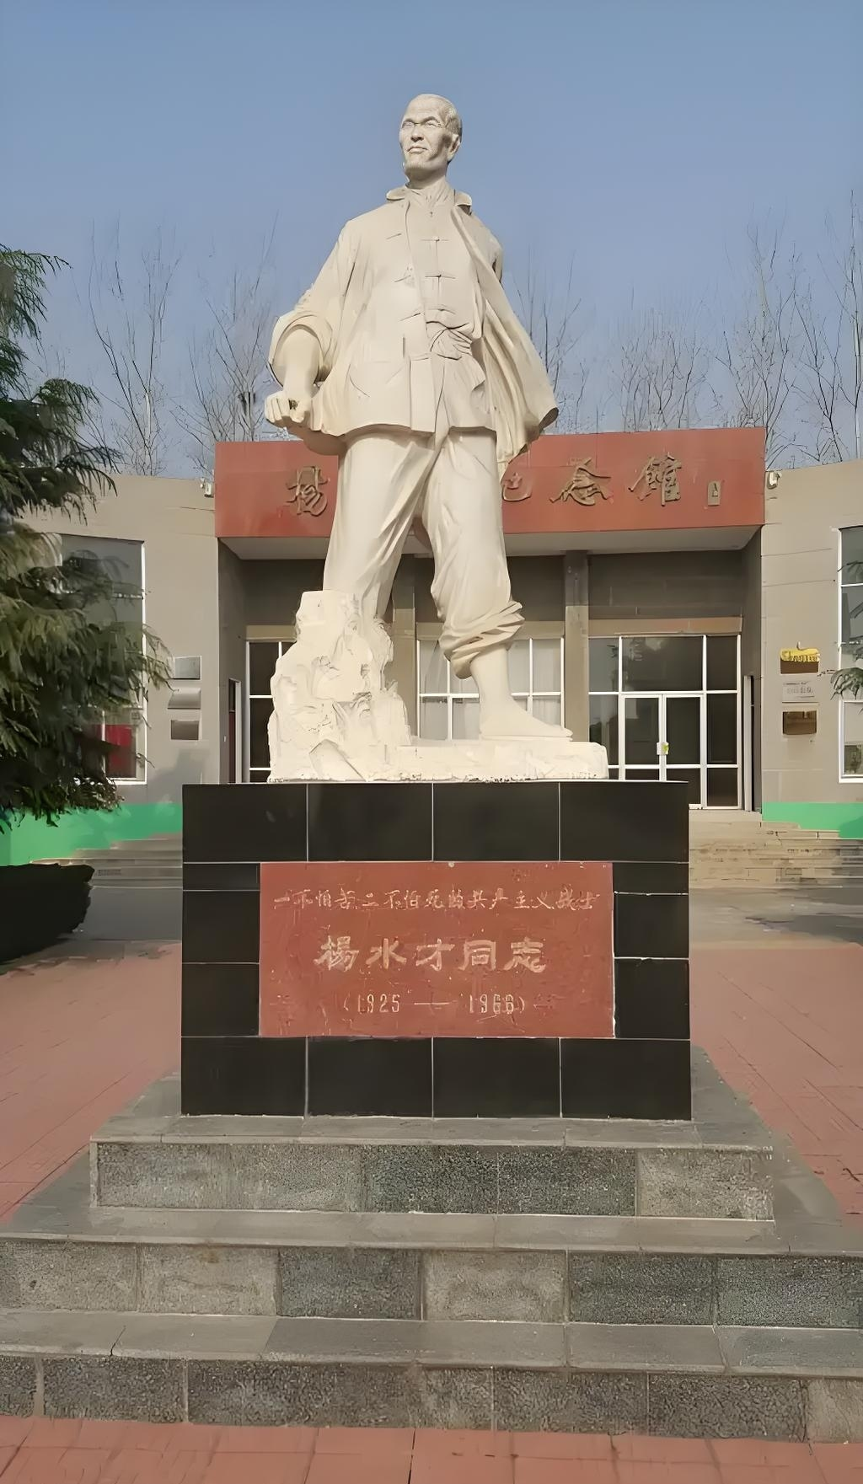
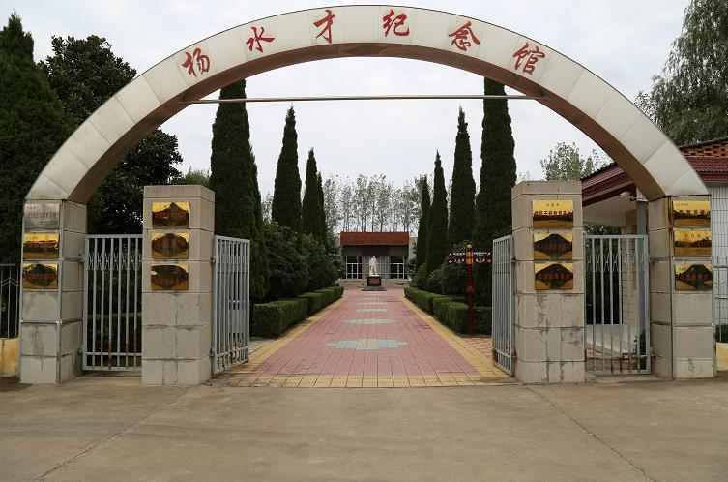
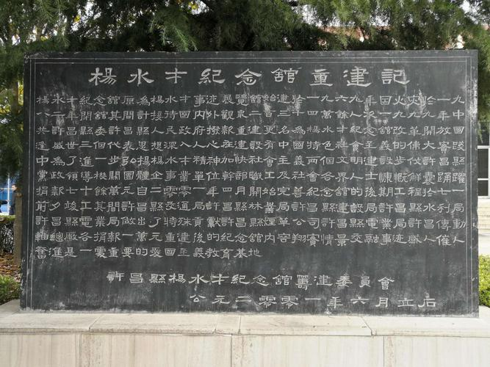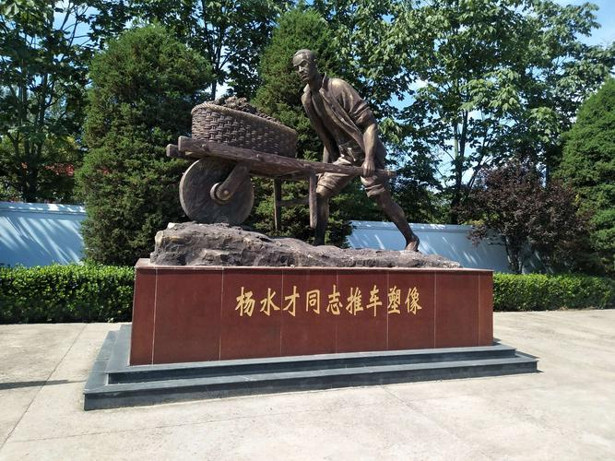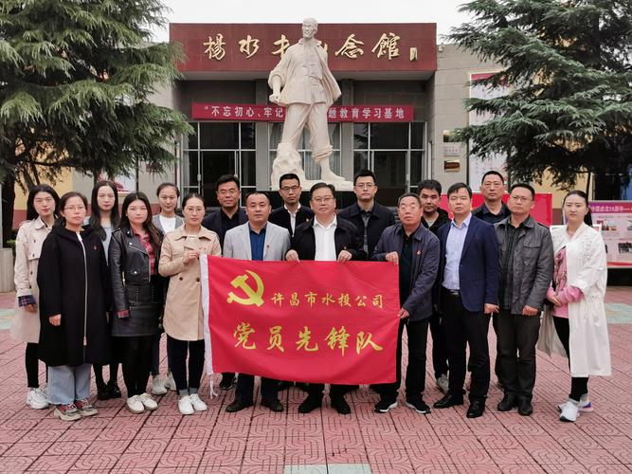

讲解:
- 杨水才纪念馆是为纪念“一不怕苦、二不怕死”的模范战士杨水才而建。馆内通过文物、图片、史料等展示其生平事迹，展现他扎根基层、艰苦奋斗、无私奉献的精神。它是传承和弘扬杨水才精神的重要场所，也是开展爱国主义和革命传统教育的红色教育基地。

- 以下是关于杨水才纪念馆的介绍：

- - 历史背景：
- 杨水才出生于许昌县桂村乡水道杨村贫苦农民家庭，1949年参军，1950年退伍返乡后担任村党支部副书记等职。他为改变家乡面貌，带领群众兴修水利、植树造林、兴办学校，1966年12月5日，因劳累过度牺牲在工作岗位上。1969年，当地政府为纪念他建“杨水才光辉事迹展览馆”，2001年重建更名为“许昌县杨水才纪念馆”，2009年再次扩建
- - 建筑特点：
- 纪念馆占地20665平方米，建筑面积975平方米，馆内为现代建筑群体。正门砖路两侧各有1500多平方米绿化区，铺有鹅卵石“之”字型甬道，间植热带植物及北方花卉。展厅前是4.1米高的杨水才全身汉白玉雕像，雕像北侧是主展厅和东西两侧副展厅
- - 陈列展览：
- 事迹展馆是基本陈列，由中原赤子、汗凝大地、情倾教育、时代壮歌、英明远播五部分组成，共陈列展示图片、照片159幅，文物31件。馆内以油画、国画、布景为主，配以杨水才生前用过的生产生活用品，全面展示他艰苦奋斗的一生
- - 荣誉称号：
- 该馆先后被评定为河南省国防教育基地、河南省廉政教育基地、河南省爱国主义教育示范基地、河南省大中小学生德育基地、国家AA红色旅游点、许昌市党员干部教育基地、许昌市文物保护单位等
- - 地址：
- 许昌市建安区桂村乡水道杨村
- - 特产与百年老店小吃：
- 目前暂无与杨水才纪念馆直接相关的特定特产及百年老店小吃。但许昌市有一些特色美食，如许昌烩面、热豆腐、灌汤包等，游客可以在当地品尝到。

